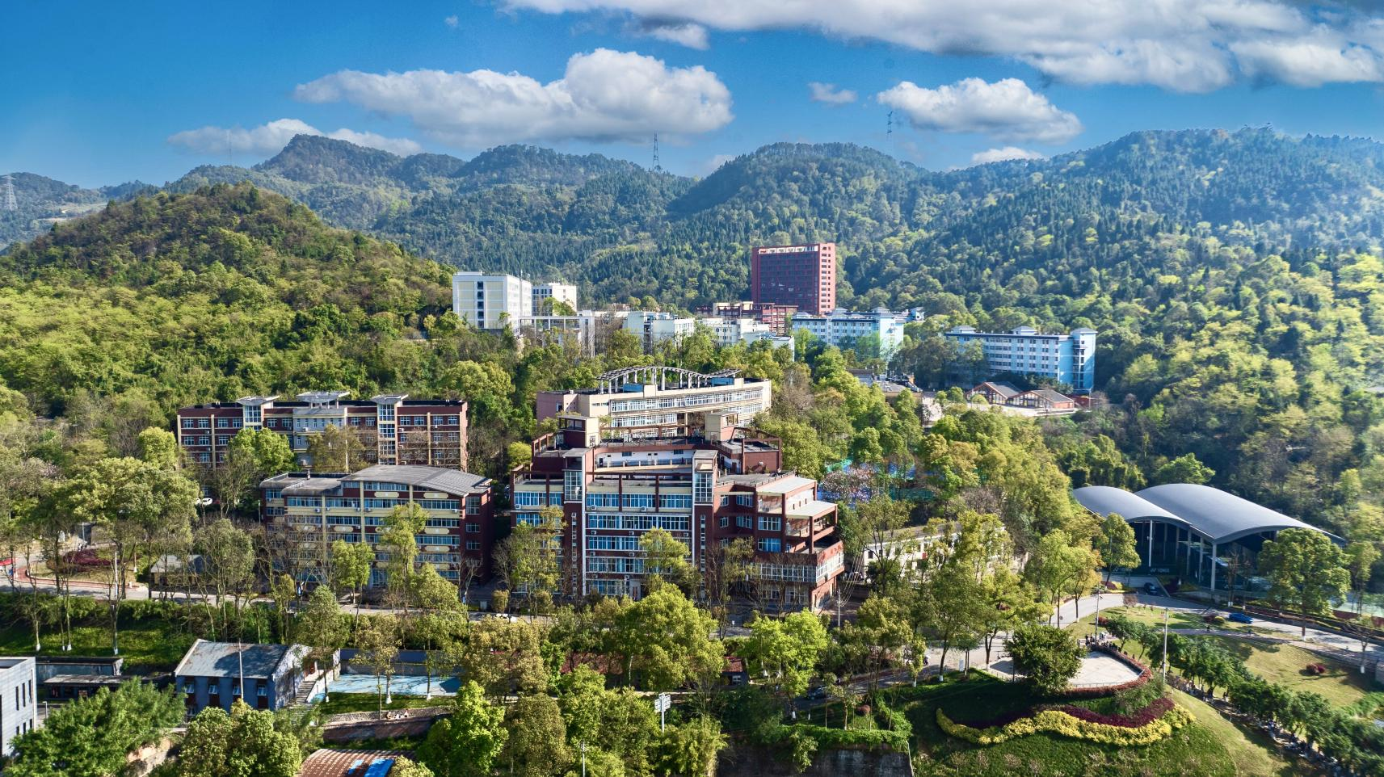

**重庆人文科技学院2025-2026学年招聘简章**

**一、学校简介**

重庆人文科技学院肇始于**2000年**所创办的西南师范大学**行知育才学院**，**2013年**经教育部批准，转设为一所由重庆市教育委员会主管的普通**本科**高校，**2024年，学校顺利通过教育部本科教学工作合格评估。学校系全国应用技术型大学战略试点研究高校，亦是重庆市硕士专业学位研究生教育立项建设单位**。

学校坐落于**伟大的人民教育家陶行知**先生于抗战时期在重庆的办学之地——重庆市合川区草街街道。学校面向全国24个省（自治区、直辖市）开展招生工作，现有全日制**在校学生2.5万余人**。

办学25年来，学校始终全面贯彻党的教育方针，坚持落实立德树人根本任务，认真践行陶行知教育思想，坚守**“知行合一，服务社会”**的办学宗旨，秉持**“厚德笃行，求真创造”**的校训，大力弘扬**“捧着一颗心来，不带半根草去”**的大学精神，深入实施**“以人为本，质量立校，特色兴校，人才强校”**的发展战略，积极把握机遇，奋勇前行，办学实力与社会影响力均得到显著提升。

**学校致力于打造一所学科专业优势突出、办学特色鲜明、人才培养水平高、技术研发能力强的全国一流应用型民办大学。学校**现设有**12个**二级学院，开设**45个**本科专业，涵盖文学、法学、管理学、经济学、艺术学、教育学、理学、工学和农学**9大学科门类**。学校教学资源丰富，现有建制实验（训）中心22个，各类实验（实训）分室141个，校外实践教学基地302个。馆藏**纸质图书257万余册**，电子图书152万册，中外文献数据库38个。**学校现有国家级一流本科课程2门**、重庆市高等学校市级重点学科1个、重点培育学科1个、重庆市一流专业3个、重庆市特色专业4个、重庆市产教融合优势特色专业群（培育）1个、重庆市产教融合虚实一体化实践教学平台1个、重庆市高校课程思政示范建设课程11门、重庆市一流课程和精品在线开放课程45门、重庆市“人工智能 + ”重点课程1门。**学前教育、音乐学等七个专业顺利通过教育部普通高等学校师范类专业第二级认证**。

**学校大力实施科研强校战略，强化有组织科研。**现有市级科研平台2个、市级教育科研实验基地2个、市级科普基地1个、合川区重点实验室1个、合川区技术创新中心3个、合川区人文社科研究基地3个、区级科普基地3个，校级重点实验室（研究基地）2个；先后承担国家艺术基金项目2项，省部级科研项目210余项、教育教学改革研究项目170余项。学校设有**重庆市欧美同学会海归博士工作站。**

**学校坚持“五育”并举，促进学生全面发展。**近三年，学校师生在全国普通高等学校音乐教育专业教师基本功展示、全国大学生艺术展演活动、全国大学生广告艺术大赛、“挑战杯”中国大学生创业计划竞赛、计算机设计大赛、蓝桥杯全国软件和信息技术人才大赛等**全国性大赛中获奖达320余人次**，在全国大学生物流仿真设计大赛西南赛区、全国大学生工程训练综合能力竞赛、大学生数学建模竞赛重庆赛区等区域性比赛中获得**市级以上奖项近1650余人次**。2**名学生荣获“全国优秀共青团员”荣誉称号**。学校自编自导自演的原创话剧《毕业季》，作为重庆市唯一入围中国第四届校园戏剧节的作品，荣获“中国戏剧奖·校园戏剧奖”中的“优秀剧目奖”。学校代表重庆市在第十届、第十一届、第十二届**全国少数民族传统体育运动会上斩获5枚金牌**。

建校以来，学校为国家经济建设和社会发展输送了**9万**多名优秀人才，有近3000名学生被浙江大学、复旦大学、北京航空航天大学、北京师范大学、吉林大学、四川大学、重庆大学、西南大学、中国政法大学、中国传媒大学、香港理工大学、澳大利亚墨尔本大学、英国曼彻斯特大学、美国东北大学等国内外著名高校录取为硕士研究生。**2025届毕业生考研录取超300人，录取率再创新高。学校培养了以“重庆市道德模范”谭祥宗，“贵州省道德模范”杨明，全国脱贫攻坚先进个人徐俊，中国十佳时装设计师浦思**，重庆市大学生就业创业优秀人物**代光坤、阮秋男**，重庆市高校毕业生基层就业卓越奖**严聪**、**郭彦**等为代表的一大批优秀毕业生。

学校先后荣获“**全国民族团结进步创建示范单位”“全国先进社会组织”“中国民办高等教育优秀院校”“中国民办教育百强”“全国生态文明教育特色学校”“全国红十字模范单位”“教育部思政司‘一站式’学生社区综合管理模式建设自主试点高校”**“重庆市第二届教育综合改革试点成果三等奖”“重庆市教育系统创先争优先进基层党组织”“重庆市民办教育党建学习基地”“重庆市首批民办高校‘三全育人’综合改革试点高校”“重庆市五四红旗团委”和“重庆市首批市级‘绿色学校建设示范学校’”等荣誉称号。**2025年，学校在“软科中国民办高校排名”中上升至全国第17名，蝉联重庆市民办高校第一名**。

面向未来，学校坚持以习近平新时代中国特色社会主义思想为指导，坚定社会主义办学方向，全面落实立德树人根本任务，践行并弘扬陶行知教育思想，锐意进取，奋楫笃行，努力将学校建设成为一所优质特色的全国一流应用型民办大学，以实际行动为教育强国建设贡献力量。

**二、招聘人员及要求**

**（一）专任教师**

**1.高层次人才**

（1）学科带头人：在本学科研究领域有一定影响力，有明确的研究方向和一定的研究成果，可担任本学科领域学术带头人，具有正高级职称及博士学位，年龄一般不超过55周岁。

（2）学术骨干：取得海内外高校、科研院所、企事业单位正高级职称，或取得副高级以上职称及博士学位，具有较强的教学科研能力，年龄一般不超过50周岁。

（3）博士研究生：获得国内外高校或科研院所博士（后）学位，具有较好的教学科研基础和良好的发展潜力。第一、二层次年龄一般不超过45周岁，第三层次年龄一般不超过40周岁，特别优秀者年龄可适当放宽。

一类：在本学科专业领域取得优秀学术成果（省部级科研成果奖第二层次以上奖项获得者；或主持国家级项目、省部级重大、重点项目1 项，且发表B/C级论文不少于1/3篇），具有较强的科研水平和学术发展潜力。

二类：在本学科专业领域取得一定学术成果（省部级科研成果奖第三层次奖项获得者；或主持省部级项目1 项，且发表C级论文不少于2篇），具有一定的科研水平和学术发展潜力。

三类：在本学科教学领域具备扎实的专业功底或丰富的授课经验，具有较好的专业基础和一定科研能力，能有效保障教学质量。

**2.****优秀硕士研究生**

获得国内外知名高校或科研院硕士学位，年龄不超过35周岁，主要从事教学、科研工作。

**3.银龄教师**

面向市内外高校、科研院所，招聘能全职到校工作的优秀退休教师。要求：专业能力突出、教育教学经验丰富，具有高级专业技术职称，年龄不超过70周岁，身心健康。取得校级以上的专业带头人、教学名师、学术骨干等称号，优先录用。

**4.兼职教师**

面向市内外高校、科研院所、企事业单位，招聘能兼职到校从事教学工作的教师或专业技术人员。要求具有丰富教学或实践经验，年龄不超过65周岁

1. 来自高校教师、科研院所的教师应具有副高以上专业技术职称；部分专业可放宽至中级职称或硕士研究生学历；

（2）来自企事业单位人员应具有本科及以上学历（或中级职称），有主管、业务骨干或项目负责人经历，或五年以上专业工作实践经验。

**（二）辅导员**

面向海内外高校、科研院所、企事业单位，招聘愿意从事学生思想政治工作和学生管理的优秀硕士研究生。要求：政治面貌为中共党员，年龄不超过40周岁。有学生会或班委主要学生干部经历者优先。

**三、招聘专业及人数**

|  |  |  |  |  |  |
| --- | --- | --- | --- | --- | --- |
| **序号** | **二级单位** | **所需学科专业** | **招聘人数** | | **学院联系电话** |
| **高层次人才** | **优秀硕士研究生** |
| 1 | 马克思主义学院  （政治与法律学院） | 马克思主义理论、思想政治教育、中国近现代史、政治学、哲学、法学、民族学等相关专业。 | 4人 | 5人 | 李老师  023-42464329  18002337042 |
| 2 | 学前教育学院 | 教育学、心理学、艺术学等相关专业。 | 2人 | / | 杨老师  023-42461617  13883292467 |
| 3 | 文学与新闻传播学院 | 中国语言文学、新闻传播大类、古代文学、文艺理论、美学、语言学及应用语言学、汉语言文字学、学科语文、教师教育、古代汉语等相关专业。 | 2人 | / | 王老师  023-42462222  1778370200 |
| 4 | 外国语学院  （国际学院） | 英语语言文学、外国语言学及应用语言学、英语笔译、英语口译、学科英语等相关专业。 | 2人 | / | 李老师  023-42464696  13124609024 |
| 5 | 工商学院 | 理论经济学、应用经济学、管理科学与工程、工商管理、会计学等相关专业。 | 2人 | / | 周老师  023-42465983  13883479928 |
| 6 | 管理学院 | 物流管理、人力资源管理、供应链管理、旅游管理等相关专业。 | 2人 | / | 保老师  023-42460512  18716279635 |
| 7 | 机电与信息工程学院 | 机械设计制造及其自动化、机械电子工程、车辆工程、汽车服务工程、新能源科学与工程、电气工程、电子信息工程、数学与应用数学等相关专业。 | 10人 | 20人 | 付老师  023-42464781  18580804092 |
| 8 | 计算机工程学院  （大数据与人工智能学院） | 计算机科学与技术、软件工程、物联网工程、数据科学与大数据技术、网络空间安全、电子科学与计划、信息与通信工程、电子信息等相关专业。 | 10人 | 20人 | 张老师  023-42465295  15826157684 |
| 9 | 建筑与设计学院  （乡村振兴学院） | 艺术学、建筑学、风景园林等相关专业。 | 2人 | / | 冯老师  023-42467555  15215079669 |
| 10 | 护理学院 | 护理学、临床医学、病理学等相关专业。 | 2人 | 15人 | 李老师  023-42463802  15802346715 |
| 11 | 艺术学院 | 美术学、音乐学、音乐表演、舞蹈学、影视表演、播音与主持艺术、广播电视编导等相关专业。 | 8人 | / | 梁老师  023-42461061  13220323651 |
| 12 | 体育学院 | 体育学、运动学相关专业。 | 4人 | / | 程老师  023-42461899  15823580005 |
| 合计 | | | 50人 | 60人 |  |

**四、待遇及福利**

（一）薪酬待遇

1.享有同类高校最优的薪酬待遇。

2.博士入校即可享受副高职称薪酬待遇，同时给予安家费、科研启动金。名校毕业或特别优秀者，可实行协议工资制。

3.计算机类、机电类、护理等专业给予专业补贴。

（二）福利待遇

1.享受国家规定的“五险一金”；

2.享受双休、寒暑假及国家法定节假日等带薪休假。

3.学校设置教职工互助金、提供免费早、午餐等；

4.享受节日福利、探亲假、健康体检等。

5.按人才类别提供专属生活居住用房，不住房或校外租房可享受租房补贴。

6.协助解决子女九年制义务教育阶段入学问题，对符合岗位任职资格的家属，可直接在校内安排工作或协助解决工作。

（三）地方政府引才补贴

学校招聘的高层次人才或博士，可享受地方政府相应的补贴。

**五、报名及联系**

（一）报名

1.报名时间：自信息发布之日起至2026年8月31日。

2.报名方式：应聘人员可直接将简历、证件影印版等相关材料的电子版发至**重庆人文科技学院招聘邮箱（cqrwkjxy@vip.126.com）**。邮件主题请注明：应聘岗位+本人姓名+最高学历+毕业院校+所学专业+职称。也可通过智联招聘、高校人才网进行简历投递。

（二）材料要求

（1）个人简历；

（2）提供国家承认的学历、学位证书；海外留学人员须提供经教育部留学服务中心出具的《国外学历学位认证书》；

（3）中共党员/中共预备党员须提供证明材料；

（4）获得的各类奖励证书；

（5）各类职称或职（执）业资格证书。

（三）咨询及联系

干部人事处咨询电话：023-42465251 18696578505（冯老师）

干部人事处招聘邮箱：cqrwkjxy@vip.126.com

学校通讯地址：重庆市合川区草街街道学院街256号重庆人文科技学院干部人事处

邮编：401524

学校官网：https://www.cqrk.edu.cn/